**MALMA** CUVEE RESERVE

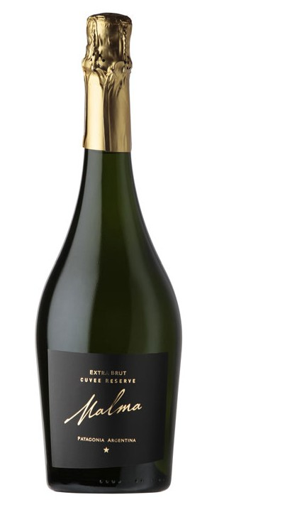

EXTRA BRUT

*"Temos atingido nosso sonho: colocar dentro de cada garrafa o silêncio, a cor e o mistério desse vale remoto".*

*Patagônia Argentina*

# PARA ELABORAR UM GRANDE VINHO

é necessário um vinhedo excepcional, a expressão de uma terra particular e a personalidade de uma família comprometida com o resultado final.

Só quando esses fatores são combinados harmoniosamente, são atingidos níveis superlativos.

# VINHEDOS

Patagônia Argentina (39º Latitude Sul - 300 msnm), Neuquén, San Patricio del Chañar, Ruta 7, Picada 15. Sup. Vinhedo: 162 has.

Ano de plantação: 2001. Precipitação: 197 mm/ano. Amplitude térmica: 20ºC. Videiras verticais altas irrigadas por gotejamento conduzido mediante cordão bilateral com brotos posicionados verticalmente.

# COMENTÁRIOS

Colheita seletiva manual em cestas de 15 kg transportadas para a Adega em caixas plásticas de 20 kg. Prensagem uvas inteiras (pressão

≤1bar). Decantação do mosto durante 48 hs a 10ºC. Fermentação

a 14º-16º C durante 12 dias com fermentos selecionados. Conservação em tanques de aço inoxidável durante 8 meses. Segunda

fermentação mediante método champenoise durante 21 dias a 14-16ºC.

Tempo sobre as lias de 9 meses. Licor de expedição: com dosagem. Estágio mínimo em garrafa de 3 meses prévio à comercialização.

# NOTAS DE DEGUSTAÇÃO

Cor amarela intensa com tons dourados; borbulhas pequenas e persistentes. Em seu aroma destacam frutos vermelhos, cítricos , com notas de torrado e noz, devido ao contato do vinho com as lias. Vinho fresco com delicada acidez e final macio.

ÁLCOOL 13%

ACIDEZ 6,70 g/l

pH 3,20

**VIÑEDOS DE LA PATAGONIA S.R.L.**

Ruta 7. Picada 15. San Patricio del Chañar, Neuquén. Patagônia Argentina

Fone: 0299 4897500 - 0299 4897600

E-mail: info@bdfm.com.ar

Facebook: Bodega Malma

Twitter: @MalmaWines